LAPORAN JOBSHEET
“2-Setup Project”
MATA KULIAH PEMROGRAMAN BERBASIS FRAMEWORK



M. FATIH AL GHIFARY
2341720194 / TI-3A

PROGRAM STUDI D-IV TEKNIK INFORMATIKA
JURUSAN TEKNOLOGI INFORMASI
POLITEKNIK NEGERI MALANG
2026

- Melakukan node -v dan npm -v
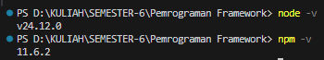
- Memberikan perintah git -v untuk melihat versi git
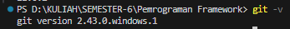
- Membuat folder praktikum
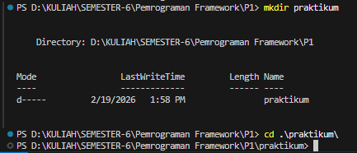
- Membuat apps next.js
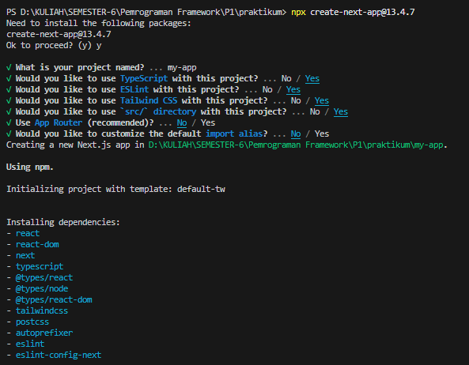
- Masuk ke folder projectnya
- Jalankan Aplikasi
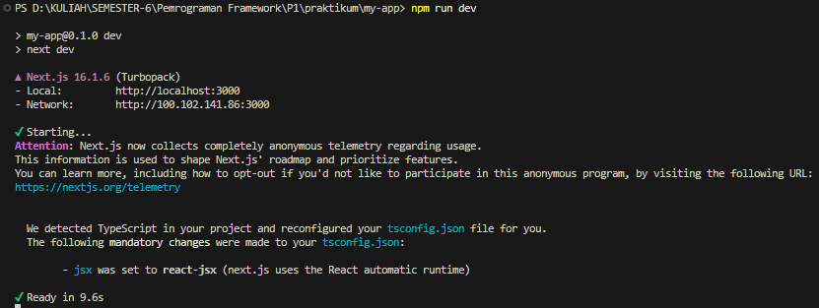
- Buka Localhost
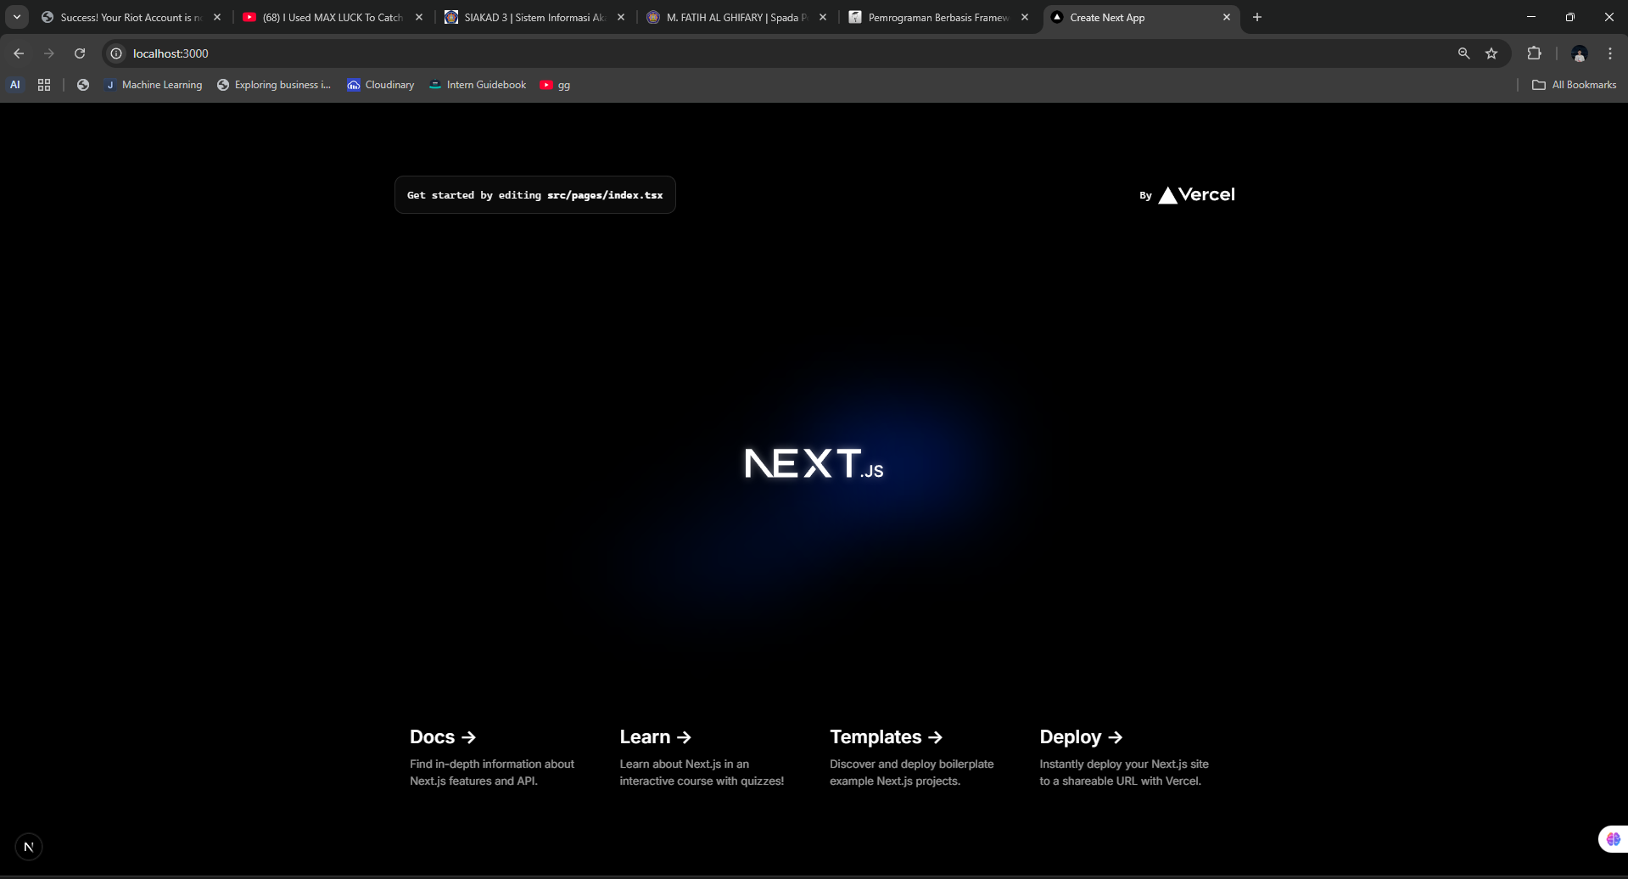
- Ubah isi Halaman di index.tsx
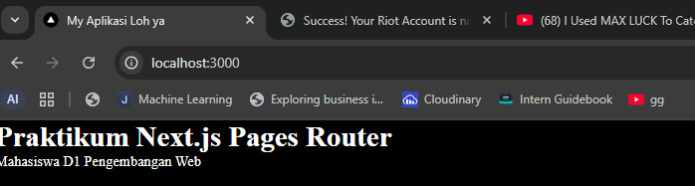
- Modifikasi API
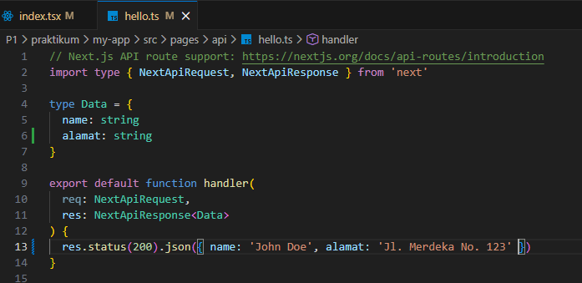
- Membuka http://localhost:3000/api/hello
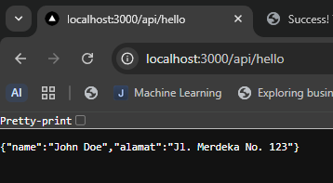
- Tambah Extension JSON formatter di chrome
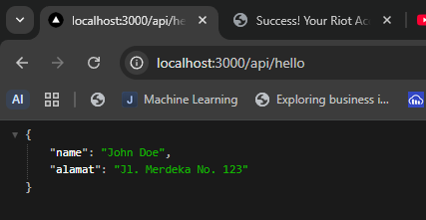
- Ubah file _app.tsx dan buka localhost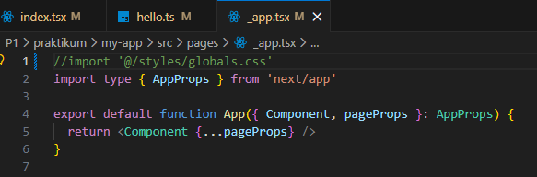
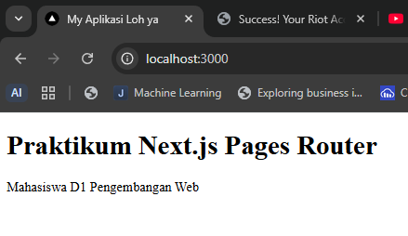
- Setup ext pada VSCode (sudah terinstall semua)
TUGAS PRAKTIKUM
Tugas 1 (Wajib)
- Buat halaman baru about.js di folder pages
- Tampilkan:
- Nama Mahasiswa
- NIM
- Program Studi
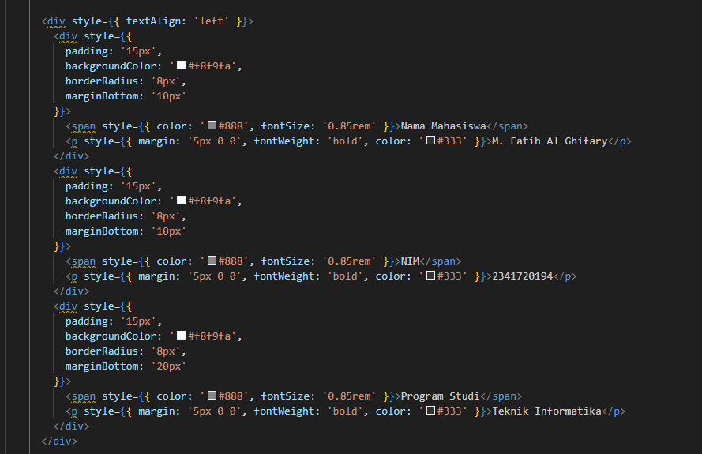

Tugas 2 (Pengayaan)
- Tambahkan minimal 1 link navigasi dari halaman utama ke halaman about
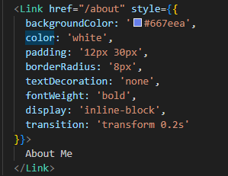


Pertanyaan Refleksi
- Mengapa Pages Router disebut sebagai routing berbasis file?
Jawab: Pages Router pada Next.js disebut routing berbasis file karena sistem penentuan URL aplikasi dibuat langsung dari struktur folder dan file di dalam direktori pages. Jadi setiap file yang dibuat otomatis menjadi route tanpa perlu konfigurasi manual seperti di React biasa. Misalnya file about.js akan menghasilkan route /about, sehingga pengaturan navigasi menjadi lebih sederhana dan terstruktur.

- Apa perbedaan Next.js dengan React standar (CRA)?
Jawab: Perbedaan utama antara Next.js dan React standar seperti Create React App adalah fitur bawaan dan cara rendering. Next.js menyediakan fitur siap pakai seperti server-side rendering (SSR), static site generation (SSG), routing otomatis, dan optimasi performa, sedangkan React standar hanya fokus pada library UI sehingga developer harus menambahkan routing, konfigurasi build, dan optimasi sendiri. Next.js dikembangkan oleh Vercel, sementara React dikembangkan oleh Meta Platforms.

- Apa fungsi perintah npm run dev?
Jawab: Perintah npm run dev digunakan untuk menjalankan aplikasi dalam mode development (pengembangan). Mode ini biasanya mengaktifkan server lokal, menampilkan error secara langsung, dan mendukung fitur auto-reload ketika kode diubah sehingga memudahkan proses coding dan testing.

- Apa perbedaan npm run dev dan run build ?
Jawab: Npm run dev digunakan saat pengembangan aplikasi dengan fitur debugging dan reload otomatis, sedangkan npm run build digunakan untuk menyiapkan aplikasi versi produksi yang sudah dioptimasi (kode diperkecil, performa ditingkatkan, dan siap di-deploy ke server). Jadi dev untuk proses pengembangan, sedangkan build untuk tahap distribusi atau deployment aplikasi.

